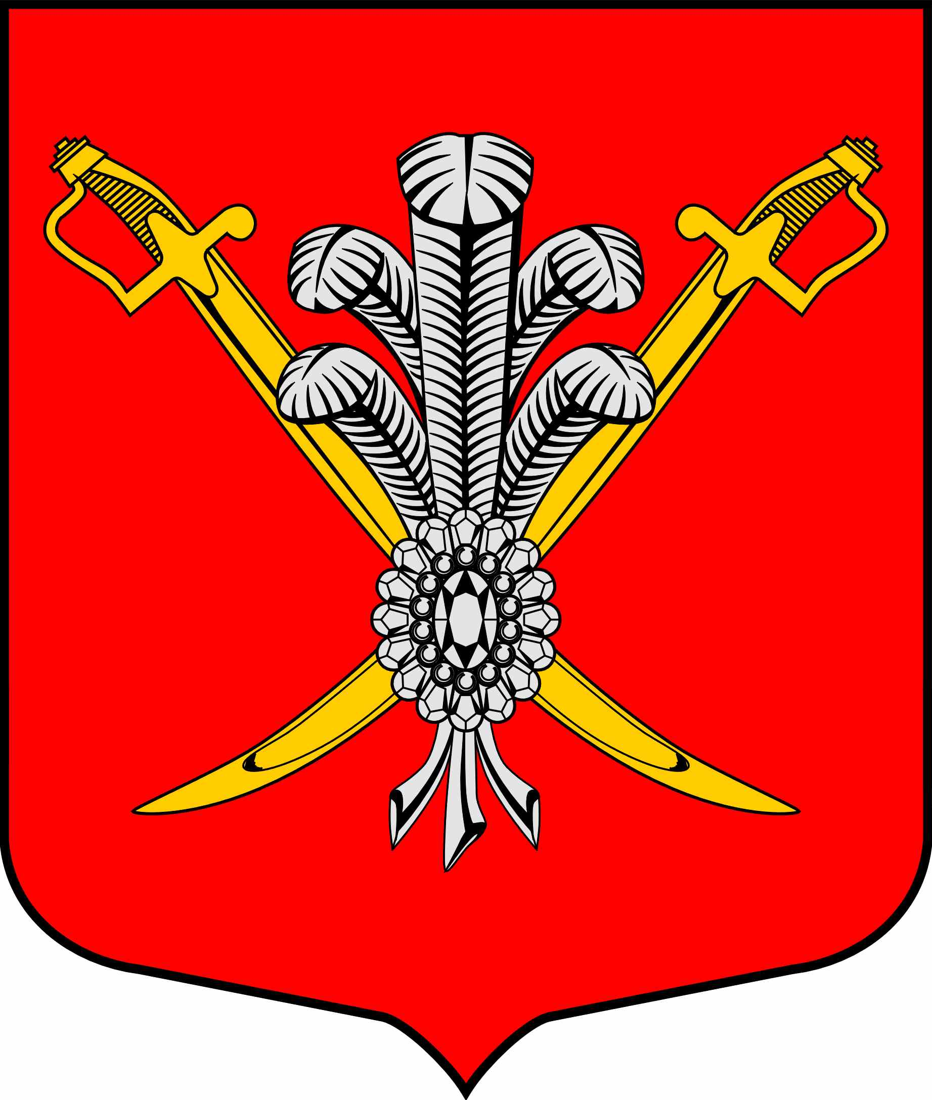

ВНУТРИГОРОДСКОЕ МУНИЦИПАЛЬНОЕ ОБРАЗОВАНИЕ

САНКТ-ПЕТЕРБУРГА МУНИЦИПАЛЬНЫЙ ОКРУГ КОЛОМЯГИ

(МО КОЛОМЯГИ)

Местная администрация

ПОСТАНОВЛЕНИЕ

__.06.2021 № ____
О внесении изменений в постановление местной администрации внутригородского муниципального образования Санкт-Петербурга муниципальный округ Коломяги от 21.04.2014 № 105
«Об отмене Постановления № 177 от 25.12.2012 и об утверждении административных регламентов предоставления муниципальных услуг»
В соответствии с Федеральным законом от 27.07.2010 № 210-ФЗ «Об организации предоставления государственных и муниципальных услуг, постановлением местной администрации внутригородского муниципального образования Санкт-Петербурга муниципальный округ Коломяги от 19.10.2012 года № 246 «О порядке разработки и утверждения административных регламентов предоставления муниципальных услуг Местной администрацией муниципального образования муниципальный округ Коломяги», в целях внесения изменений редакционно-технического характера, местная администрация постановляет:
- Внести следующие изменения в постановление местной администрации внутригородского муниципального образования Санкт-Петербурга муниципального округа Коломяги от 21.04.2014 г. № 105 «Об отмене Постановления № 177 от 25.12.2012 г. и об утверждении административных регламентов предоставления муниципальных услуг» (далее – Постановление):
в абзаце втором пункта 2.15.2. Приложения № 1 к Постановлению – Административного регламента по предоставлению местной администрацией внутригородского муниципального образования Санкт-Петербурга муниципальный округ Коломяги муниципальной услуги по выдаче разрешения на вступление в брак лицам, достигшим возраста шестнадцати лет (далее – Административный регламент) слова «государственной услуги» заменить словами «муниципальной услуги».
- Опубликовать настоящее постановление в газете «Коломяжские вести» и на официальном сайте внутригородского муниципального образования Санкт-Петербурга муниципальный округ Коломяги (www.mokolomyagi.ru).
- Настоящее постановление вступает в силу на следующий день после его официального опубликования.
- Контроль за исполнением настоящего постановления оставляю за собой.

Глава местной администрации Р.И. Каримов

